Nu avslöjas finalisterna i Venture Cup
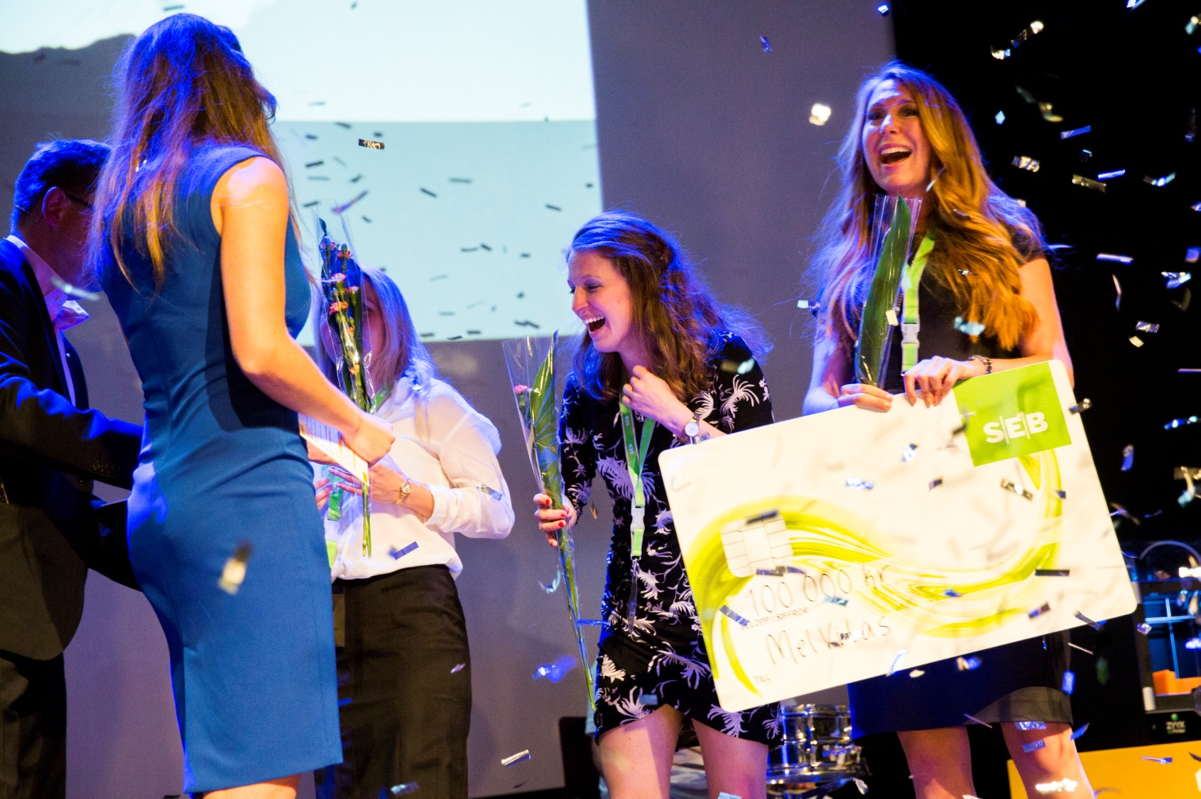
Fotograf: Anna Sigvardsson
32 regionala vinnare har blivit 12 nationella finalister i Venture Cup. Venture Cup är Sveriges ledande tävling för affärsidéer och den 12 juni går Sverigefinalen av stapeln i Umeå, där landets bästa affärsidé kommer att utses. Nu avslöjas vilka årets finalister är.

Skidkläder från Åre, kariesdetektor från Göteborg och projektledning för byggsektorn från Lund. Det är en salig blandning av såväl affärsidéer som entreprenörer som tävlar i Umeå. Under hösten och våren har vinnare tagits fram i regionfinaler runt om i landet. Efter ett gediget juryarbete har tävlingens alla regionala vinnare skalats ned till 12 finalister. I Sverigefinalen tävlar de i fyra kategorier; Life Science & Teknik, Människa & Samhälle, Miljö & Energi samt Webb, Mjukvara & Media och i varje kategori vinner ett bidrag. De fyra kategorivinnarna tävlar sedan mot varandra om totalvinsten av Venture Cup 2014. Totalvinnaren går hem 125 000 kronor rikare, utöver de prispengar de tidigare vunnit i regionfinalen.
Vem som vinner bestämmer Venture Cups Sverigejury bestående av experter inom flera områden. Bland annat finns namn som Ida Backlund, grundare av framgångssagan Rapunzel of Sweden samt Caroline Krensler, Årets Entreprenör 2013, representerade i juryn. Vinnaren utses efter att alla finalister har fått presentera sina idéer live inför juryn.
Under finaldagen levererar Umeå ett fullspäckat program med utställningar, inspirationsföreläsningar, underhållning, mingel och prisceremoni. Nätverk från hela Sverige har bjudits in för att vara på plats när vinnarna av Venture Cup 2014 utses. Nedan kan du läsa mer om vilka som tävlar om att stå på prispallen den 12 juni.
Här är alla finalister i Sverigefinalen
Life Science & Teknik
MelVitas
Linda Rönn, Linnea Wikman & Moa Persson, Chalmers
MelVitas utvecklar ett diagnostiskt verktyg som kan detektera det tidigaste stadiet av karies. Produkten bygger på en patenterad teknik som inte använder joniserande strålning till skillnad från dagens röntgendiagnostik. MelVitas diagnostiska verktyg är användarvänligt och kan hjälpa tandvårdspersonal att genomföra säkrare och effektivare behandlingar med ökat fokus på preventiv tandvård.
Disruptive Materials
Björn Lindh, Sara Frykstrand, Johan Gómez de la Torre, Maria Strömme & Mattias Karls,
Uppsala Universitet
Upsalite™ is a sensational material with world record breaking features. Upsalite™ took the world by storm with 500+ media articles and 2000+ customer requests. The extreme moisture adsorption and huge area surface (800 m2/g) makes it the hottest material in the drying, as well as in the pharma industry. Disruptive Materials is the world class team formed to make Upsalite™ into a world success.
Modulgrund
Peter Andersen & Anders Strålberg, Piteå
Fabricerad delbar betongplatta för stugor med en mycket momentstyv patenterad skarv, som i monterat tillstånd har jämförbar hållfasthet med en platsgjuten betongsula. Denna produkt har dock alla fördelar fabricering medför. Modulgrund ger stugfabrikanten möjlighet att erbjuda helhetslösning till slutkund. Stugkunden får allt i samma transport, stugbyggsats och Modulgrund. Allt till marknadens lägsta pris, jämnaste kvalitet samt en kort leveranstid. ’
Människa & Samhälle
Codarica
Rosalyn Knapp, Lovisa Levin & Sanna Nilsson, Hyper Island/Stockholm
Codarica är ett initiativ för att introducera programmeringsspråk till barn i en ung ålder. Det började med en e-bok om HTML och idag utvecklas en app för 2014. Idag så föds barn med teknik i handen men det finns generellt väldigt lite förståelse om hur denna tekniken fungerar. När vi lever i en extremt digitaliserad värld, varför inte lära våra barn att skapa snarare än att använda?
eDiabeat
Richard Laurits & Annica Carnbring Belfrage, Malmö
eDiabeat är en plattformsoberoende webbapplikation som använder KBT och spelmekanismer för att skapa engagemang och en hållbar livsstilsförbättring. eDiabeat ger personlig feedback i realtid och effektiviserar kommunikationen mellan patient och vårdgivare. eDiabeat leder till en jämlik, kunskapsbaserad och patientcentrerad diabetesvård samt bidrar till sänkta sjukvårdsvårdskostnader.
Sweare
Malin Åkerlund & Per Brännäng, Åre
Vår filosofi är att göra längdskidåkningskläder med både funktion och design inbakat i en skön mix. Vi vill att längdskidåkaren ska känna sig bekväm med sin klädsel för att kunna gå på till exempel after-ski eller ta en fika i samband med träningspasset.
Webb, Mjukvara & Media
Fieldly
Sven Paulin och Daniel Krusenstråhle, Lund
Fieldly är ett projektledningssystem specialanpassat för byggsektorn. Systemet levererar signifikanta tids- och kostnadsbesparingar genom att eliminera administrativt pappersarbete och ger en total öppenhet med information mellan arbetsledare, medarbetare och kunder. Samtidigt ger systemet full kontroll över företagets dagliga verksamhet vad gäller arbetsuppgifter, materialflöde och kostnader.
Fundsurf
Thomas Hallberg, Christian Frick & Jenny Frick, Föllinge
Fundsurf är en crowfundingplattform med en unik social spinoff. Fundsurf gör det helt riskfritt och otroligt enkelt att arrangera alla typer av sociala evenemang! Sätt bara ett minsta mål att uppnå och ett sista datum att anmäla sig. Når du målet före deadline dras pengarna automatiskt från deltagarna. Om inte så dras inga pengar och evenemanget blir inte av.
UserApp
Robin Yjord, Timothy Engqvist Johansson & Robin Orheden, Malmö
UserApp är ett moln-baserat användarhanterings-API för webbapplikationer. Syftet är att underlätta för utvecklare att skiva kod för användar-login och registrering, fakturering, rätttigheter mm. Istället kan utvecklare få mer tid att fokusera på applikationens kärnfunktionalitet.
Miljö & Energi
Swedish Algae Factory
Hannes Livian & Sofie Allert, Chalmers
Swedish Algae Factory utnyttjar modern teknologi anpassat efter algers naturliga livscykel för att utvinna förnybar råolja från just alger. Då alger växer bra på koldioxid och avfallsvatten erbjuder vi även industriella aktörer en tjänst för att sänka deras utsläpp. Vår vision är att 2030 vara Europas volymmässigt största producent av förnybart råmaterial för dieselproduktion.
Cyclicor
Kristofer Cook & Sang-Hyun Pyo, LTH/Lund
Cyclicor is a green-chemistry company focused on the development and commercialisation of safer and more sustainable polymers. The company has developed a new chemical synthesis pathway for the production of polycarbonate plastics without bisphenols and polyurethanes without isocyanates. Cyclicor will license and bring to market polymer products in an industry that is today worth over 40 billion Euros globally.
Pharem Biotech
Martin Ryen, Christian Ryen & Sven-Erik Sköld, Uppsala universitet
Läkemedel är en viktig del i dagens samhälle och medför ett bättre liv för många människor. Tyvärr orsakar flera av dessa ämnen stora skador på miljön. Stor del av dessa miljögifter kommer ut via reningsverken där den teknik som används idag inte är tillräcklig. Pharem Biotech AB har tagit fram en ny bioteknisk filtreringsteknik som är kostnadseffektiv och säker i jämförelse med andra alternativ.

Frågor hänvisas till:
Jonna Knibestöl
PR- och Marknadsansvarig Venture Cup Väst
jonna.knibestol@venturecup.se
031-764 71 21
076-101 59 91

